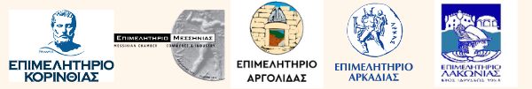

ΔΕΛΤΙΟ ΤΥΠΟΥ
Κόρινθος, 07/04/21
Ενημερωτική e-ημερίδα παρουσίαση της δράσης χρηματοδότησης «Στήριξη νεοφυών επιχειρήσεων Εθνικού Μητρώου “Elevate Greece” εν μέσω πανδημίας COVID-19»

To Περιφερειακό Επιμελητηριακό Συμβούλιο Πελοποννήσου (ΠΕΣΠ) σας προσκαλεί σε ενημερωτική e-ημερίδα σε συνεργασία με το Υπουργείο Ανάπτυξης και Επενδύσεων με θέμα την παρουσίαση της δράσης «Στήριξη νεοφυών επιχειρήσεων Εθνικού Μητρώου “Elevate Greece” εν μέσω πανδημίας COVID-19», που θα πραγματοποιηθεί την Δευτέρα 12 Απριλίου 2021, στις 18:00.

Κύριος ομιλητής θα είναι ο Υφυπουργός Ανάπτυξης και Επενδύσεων, κ. Χρίστος Δήμας ενώ την δράση θα παρουσιάσουν ο Διευθυντής του Γραφείου του Υφυπουργού, κ. Μιχάλης Δρίτσας και ο CEO Mantis BI, κ. Χρήστος Νικολούδης.
Σκοπός της ημερίδας είναι να ενημερώσει για την δράση που στοχεύει στην ενίσχυση νεοφυών επιχειρήσεων ενταγμένων στο Εθνικό Μητρώο Νεοφυών Επιχειρήσεων 'Elevate Greece' με τη μορφή μη επιστρεπτέας επιχορήγησης ως κεφάλαιο κίνησης για την κάλυψη εξόδων τους και συγχρηματοδοτείται από το Ευρωπαϊκό Ταμείο Περιφερειακής Ανάπτυξης (ΕΤΠΑ) της Ευρωπαϊκής Ένωσης και από εθνικούς πόρους.
Δικαιούχοι της δράσης αυτής είναι ΜμΕ επιχειρήσεις, εγγεγραμμένες στο Εθνικό Μητρώο Νεοφυών Επιχειρήσεων 'Elevate Greece' ενώ επιδοτούνται σχέδια από 5.000 έως 100.000 ευρώ με το ποσό επιχορήγησης να είναι τουλάχιστον 50% των εξόδων του 2019.
Η εκδήλωση θα πραγματοποιηθεί μέσω της ηλεκτρονικής πλατφόρμας zoom και είναι ΔΩΡΕΑΝ.
Όσοι ενδιαφέρονται να συμμετάσχουν, παρακαλούμε να κάνουν την εγγραφή τους εδώ https://forms.gle/PRb87f5pzF42oPzJA Για περισσότερες πληροφορίες παρακαλώ μπορείτε να καλέσετε στο 27410 24464 (933, 924).
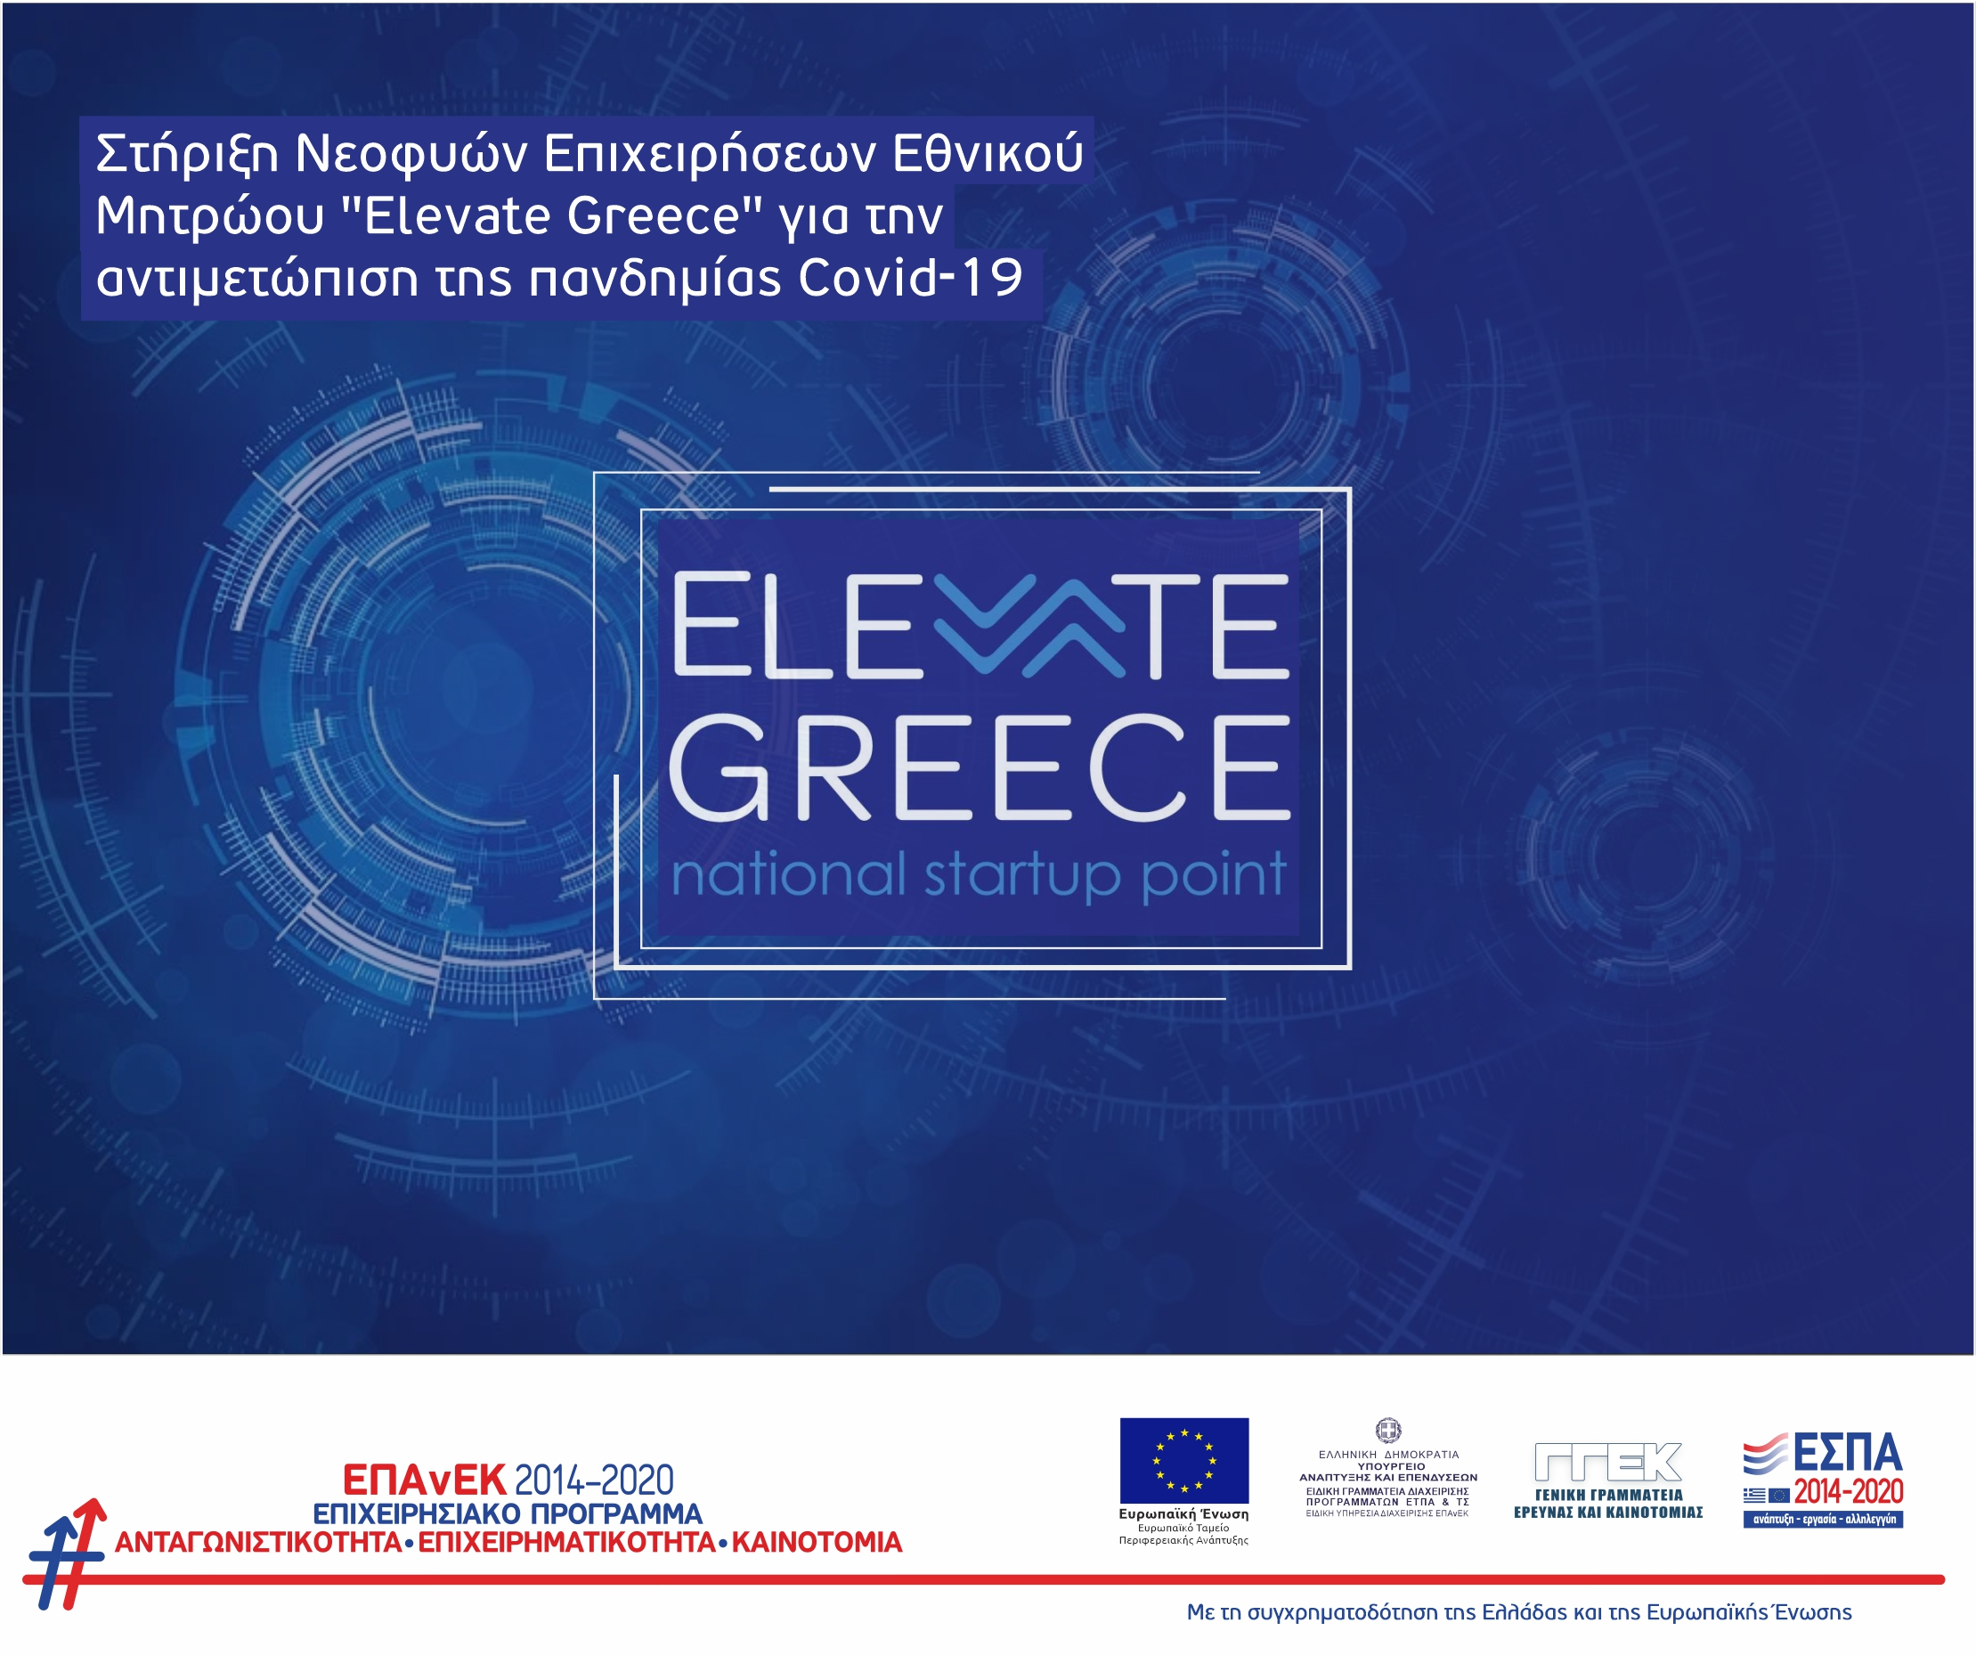

Για το Περιφερειακό Επιμελητηριακό Συμβούλιο Πελοποννήσου
Ο Πρόεδρος
Παναγιώτης Πιτσάκης

_____________________________________________________________________
